Tест «Числительные», 4 класс
- Вставьте пропущенные буквы
__ N __
T W __
T H R __ __
F __ __ R
F __ V __
S __ X
S __ V __ N
__ __ G H T
N __ N __
T __ N
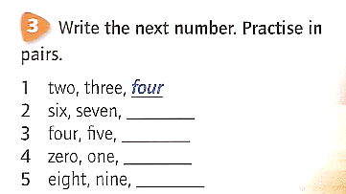
- Запишите следующую цифру

3. Запишите цифры и решите примеры

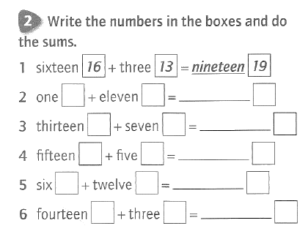

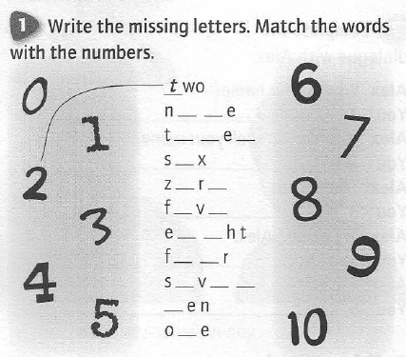
- Подставьте пропущенные буквы и соедините слова с цифрами

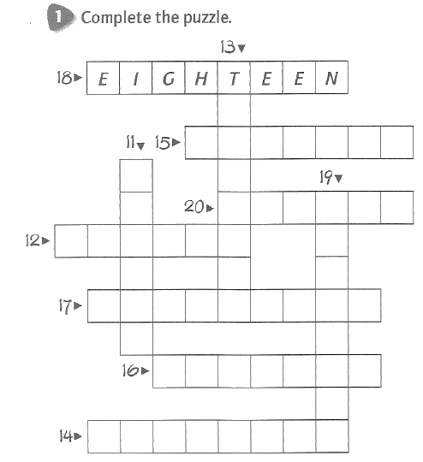
- Решите кроссворд

